Настройка журнала событий
Оглавление

Настройка журнала событий
Основные параметры модуля AIS задаются в настройках модуля.

1. Ограничение доступа к АРМ
Модуль может ограничивать доступ к странице AIS/Show по IP-адресу. Если список строгих IP заполнен, АРМ откроется только с адресов из этого списка. Дополнительно пользователь должен иметь право VIEW на модуль AIS.

2. Запись во внешние журналы
Модуль поддерживает дополнительные способы фиксации событий:
- syslogName - имя системного журнала; если параметр заполнен, событие передается в syslog операционной системы;
- csvlogName - путь к CSV-файлу; если параметр заполнен, событие дописывается в этот файл.
В интерфейсе настроек модуля параметр csvlogName называется «Путь к csv-файлу для записи событий».
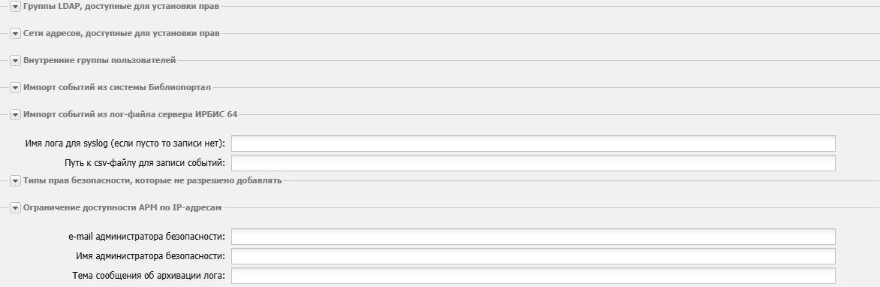
Рисунок 1 - Параметр записи событий информационной безопасности в CSV-файл
В поле нужно указать полный путь к файлу на сервере, например путь в локальном каталоге журналов или в специально выделенной папке для архивирования событий. Если параметр не заполнен, модуль продолжает вести внутренний протокол доступа, но не создает и не дополняет внешний CSV-файл.
При записи события система проверяет наличие файла. Если файл отсутствует, создается каталог из указанного пути, после чего событие дописывается в файл. Учетная запись веб-сервера должна иметь право создавать каталог и дописывать данные в выбранный файл.
CSV-запись добавляется без строки заголовков. Поля разделяются точкой с запятой и записываются в следующем порядке:
Позиция | Значение
1 | время события в формате HH:MM:SS DD.MM.YYYY
2 | объект события
3 | идентификатор объекта
4 | операция
5 | результат операции
6 | пользователь
7 | IP-адрес пользователя
Каждая новая запись дописывается в конец файла с блокировкой записи, поэтому файл можно регулярно забирать внешними средствами резервного копирования или анализа журналов.

3. Служебные уведомления
В настройках модуля также предусмотрены параметры для административных уведомлений и мониторинга очереди. Они используются служебными действиями AIS/QueueMonitor и не заменяют протокол доступа.

